网上办税系统功能拓展
增值税一般纳税人申请认定：用户操作手册
版本： 1.0

改版记录
版本 | 发布日期 | 描述 | 作者 | 复审 | 批准
1.0 | 2009-05-21 | 初始建立

变更记录
变更编号 | 日期 | 变更项 | 描述 | 基线版本 | 变更请求编号
1

目 录
1. 增值税一般纳税人申请认定 4
1.1 录入 4
1.1.1 功能说明 4
1.1.2 操作路径 4
1.1.3 操作界面 5
1.1.4 操作说明 6
1.1.5 注意事项 6
1.2 维护 6
1.2.1 查询 7
1.2.2 修改 9
1.2.3 删除 10

增值税一般纳税人申请认定：用户操作手册

增值税一般纳税人申请认定
符合一般纳税人认定标准的企业，向其所在地主管税务机关申请办理一般纳税人的认定手续。资格认定工作由纳税人在网上自行填写申请表，由税局工作人员进行资料核定或者修改，完成该业务的办理。

录入

功能说明
本功能主要完成申请信息的录入。

操作路径
用户需要登录网上办税系统，登录完成后选择页面上部的“税务登记”菜单，如下图（图1.1.2-1）所示。
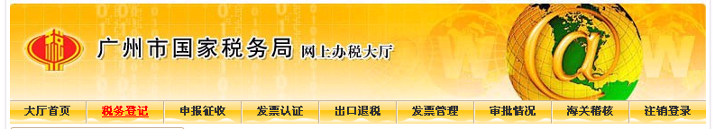
图1.1.2-1
点击“税务登记”菜单后，进入如下页面（图1.1.2-2）
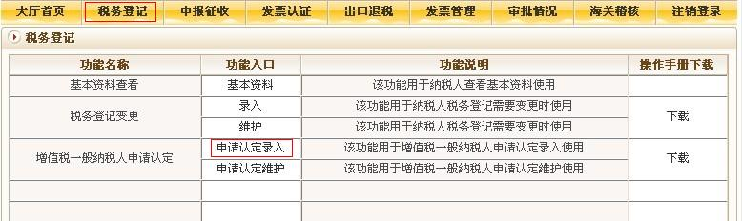
图1.1.2-2
然后点击“申请认定录入”链接进入录入功能，如图1.1.3-1所示。

操作界面
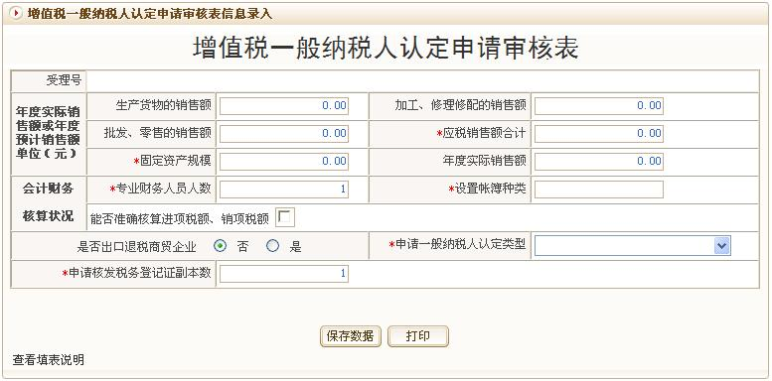
图1.1.3-1
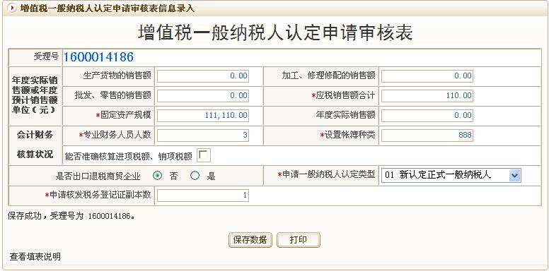
图1.1.3-2
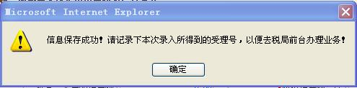
图1.1.3-3

操作说明
用户将数据填写到页面对应输入框中，然后点击“保存数据”按钮。如果数据填写无误，系统返回一个受理号，系列号自动填写到本页面左上角的“受理号”之后，如“图1.1.3-2”所示。该系列号就是本次提交数据的一个受理号。
“专业财务人员人数”、“申请核发税务登记证副本数”两项输入的数据是大于0的整数。
“设置帐簿种类”、“申请一般纳税人认定类型”两项是必须输入项。
录入成功后页面会提示如图1.1.3-3所示信息。

注意事项
“专业财务人员人数”、“申请核发税务登记证副本数”两项输入的数据必须是大于零的整数。
“设置帐簿种类”、“申请一般纳税人认定类型”两项是必须输入项。
所录入信息保存成功之后，如果认为受理号容易遗忘，建议您打印该页面，以便准确知道此次申请的受理号，方便到税局前台提取数据。
在修录入程中凡字段前有“*”的所对应的输入框内必须输入相应的内容。

维护

查询

功能说明
本功能主要查询已经录入的申请信息。

操作路径
用户需要登录网上办税系统，登录完成后选择页面上部的“税务登记”菜单，如下图（图1.1.2-1）所示。
图1.2.1.2-1
点击“税务登记”菜单后，进入如下页面（图1.2.1.2-2）
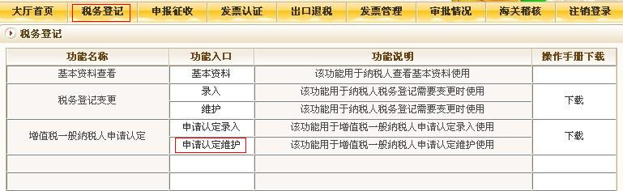
图1.2.1.2-2
然后点击“申请认定维护”链接进入维护功能，如“图1.2.1.3-1”所示。

操作界面
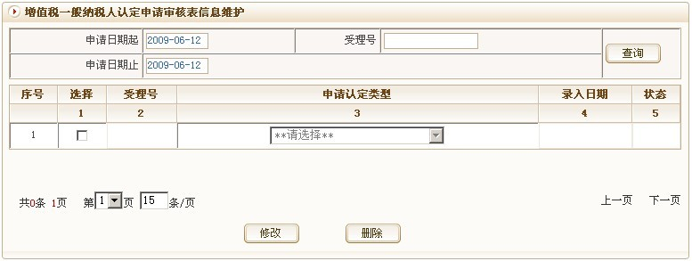
图1.2.1.3-1
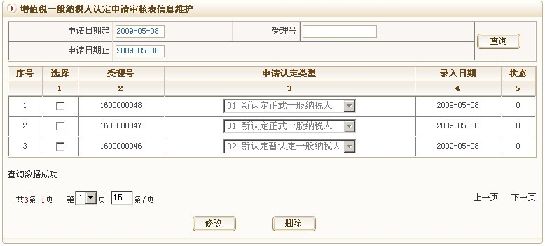
图1.2.1.3-2

操作说明
用户填写查询条件：“申请日期起”、“申请日期止”和“受理号”。“申请日期起”、“申请日期止”必须成对填写，默认带出当天日期，日期填写格式为“yyyy-MM-dd”，比如 “2009-05-01”。受理号可以和日期一起查询，也可以单独查询（此时日期建议置空）。
填写完查询条件后点击页面右上角“查询”按钮。系统查询并展示符合条件的数据。查询成功后页面如“图1.2.1.3-2”所示。

注意事项
申请日期和受理号建议分开来查询。

修改

功能说明
本功能主要完成已申请数据的修改。

操作路径
进入查询结果页面（如图1.2.1.3-2所示）后，点击选中一条记录，然后点击“修改”按钮，进入修改页面如“图1.2.2.3-1”所示。

操作界面
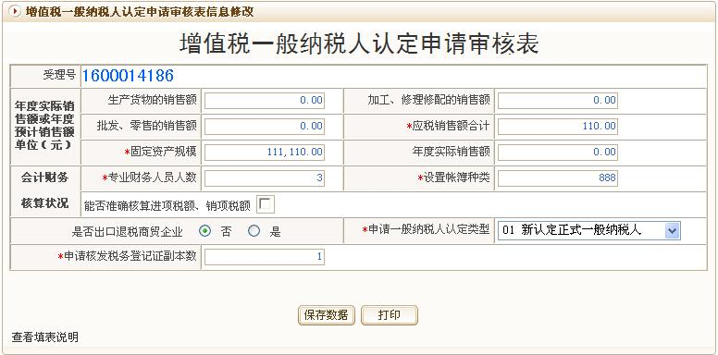
图1.2.2.3-1
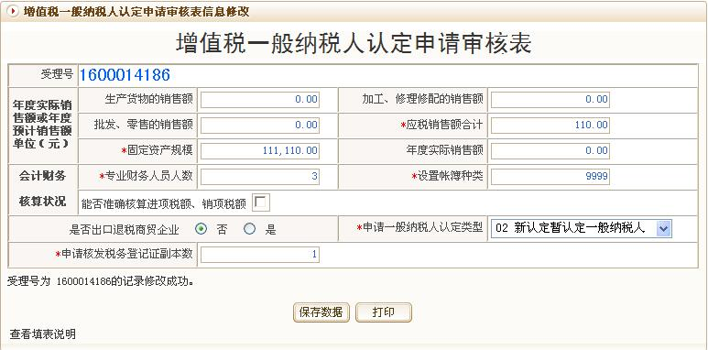
图1.2.2.3-2

操作说明
选择如图1.2.1.3-2所示第一列（选中打勾），然后点击“修改”按钮。系统弹出页面“图1.2.2.3-1”，系统自动带出选中记录的详细信息并填写到页面。
用户修改需要调整的数据，检查无误后点击“保存数据”按钮。系统保存成功后如“图1.2.2.3-2”所示。

注意事项
在选择记录数时，只能选择一条数据进行修改。
“专业财务人员人数”、“申请核发税务登记证副本数”两项输入的数据必须是大于零的整数。
“设置帐簿种类”、“申请一般纳税人认定类型”两项是必须输入项。
所修改信息保存成功之后，如果认为受理号容易遗忘，建议您打印该页面，以便准确知道此次修改过的受理号，方便到税局前台提取数据。
在修改过程中凡字段前有“*”的所对应的输入框内必须输入相应的内容。

删除

功能说明
本功能主要完成对已录入数据的删除。

操作路径
进入查询结果页面（如图1.2.1.3-2所示）后，点击选中待删除数据，然后点击“删除”按钮，完成删除操作。

操作界面
此功能操作界面和查询功能操作界面相同。即：图1.2.1.3-2所示。

操作说明
进入查询结果页面（如图1.2.1.3-2所示）后，点击选中待删除数据，然后点击“删除”按钮，系统弹出如下信息提示，点击“确认”按钮，系统执行删除操作，点击“取消”按钮取消删除操作。
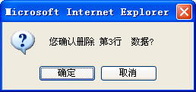

注意事项
本操作可以选中多条记录进行删除。

